第1.2章 函数、方程、不等式
1.2.4 方程与函数的关系（共7题）（题目）
初中要求 | 1体会一次函数与二元一次方程的关系;2会利用二次函数的图象求一元二次方程的近似解.
高中要求 | 1 理解方程与函数的关系； 2 理解函数的零点；  3 理解函数的零点存在性定理； 4 会求解二次函数零点分布问题.
1.函数与方程的关系
（1）函数零点的概念
对于函数$f\left(x\right)$，我们把方程$f\left(x\right)=0$的实数根$x_{0}$叫作函数$y=f\left(x\right)$的零点.
（2）方程根与函数零点的关系
方程$f\left(x\right)=0$有实数根$x_{0}$
⇔函数$y=f\left(x\right)$有零点$x_{0}$⇔函数$y=f\left(x\right)$的图象与$x$轴有交点，且交点横坐标为$x_{0}$.
如 方程$x-2=0$的实数根是$x=2$，函数$f\left(x\right)=x-2$与$x$轴的交点横坐标是$2$，
函数$f\left(x\right)=x-2$的零点是$2$，而不是$\left(2,0\right)$.
（3）拓展
方程$f\left(x\right)=g\left(x\right)$有实数根$x_{0}⇔$函数$y=f\left(x\right)$与函数$y=g\left(x\right)$有交点，且交点横坐标为$x_{0}$.
解惑 若让你求解$x^{2}-2^{x}=0$可能知道$x=2$，那是否只有一个实数根呢？
而方程$x^{2}-2^{x}=0$的实数根$⇔$函数$f\left(x\right)=x^{2}$与函数$g\left(x\right)=2^{x}$的交点横坐标
如图就较容易得到，方程$x^{2}-2^{x}=0$实数根有3个$x_{1}∈\left(-1,0\right),x_{2}=2,x_{3}=4$.
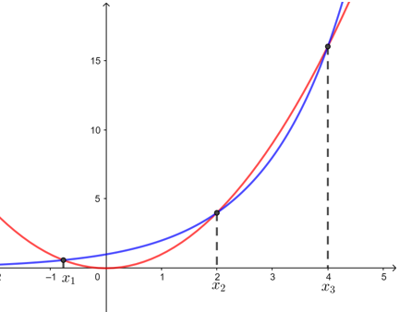
2.函数零点存在性定理
①内容
如果函数$y=f\left(x\right)$在$\left[a,b\right]$上的图象是连续不断的，且$f\left(a\right)f\left(b\right)<0$，那么函数$y=f\left(x\right)$在$\left(a,b\right)$至少有一个零点$c$，即存在$c∈\left(a,b\right)$，使得$f\left(c\right)=0$，这个$c$也就是方程$f\left(x\right)=0$的解.
② 作用
零点定理有什么用呢？举个例子，若问你$f\left(x\right)=2x^{2}-x-2$在$-1<x<2$内是否存在零点呢？方法1当然可以求出函数在全体实数上的零点，看下是否有零点落在$-1<x<2$这范围；但用零点存在性定理容易些，因为$f\left(-1\right)⋅f\left(2\right)=-1×4=-4<0$，所以存在零点$x_{0}$.
3.二次函数零点的分布
二次函数零点的分布，以下是常见模型，在经典例题中作出解析.
① 两根与$k$的大小比较(以$a>0$为例)
分布情况 | 两根都小于$k$，  即$x_{1}<k,x_{2}<k$ | 两根都大于$k$，  即$x_{1}>k,x_{2}>k$ | 一根小于$k$，一根大于$k$，即$x_{1}<k<x_{2}$
大致图象 | 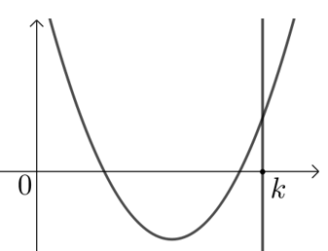 | 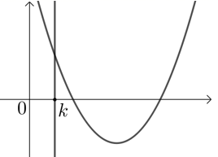 | 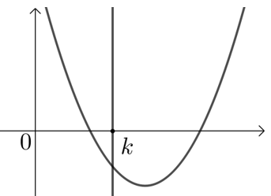
得出的结论 | $$\{\begin{aligned}Δ>0 \\ -\frac{b}{2a}<k \\ f\left(k\right)>0\end{aligned}$$ | $$\{\begin{aligned}Δ>0 \\ -\frac{b}{2a}>k \\ f\left(k\right)>0\end{aligned}$$ | $$f\left(k\right)<0$$
② 根在区间上的分布(以$a>0$为例)
分布情况 | 两根都在$\left(m,n\right)$内 | 两根有且仅有一根在$\left(m,n\right)$内 | 一根$\left(m,n\right)$内，  另一根在$\left(p,q\right)$内
大致图象 | 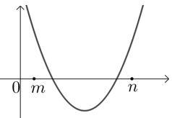 | 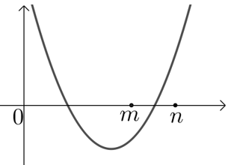 | 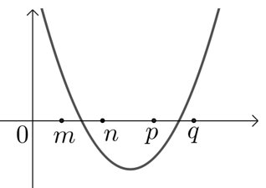
得出的结论 | $$\{\begin{aligned}Δ>0 \\ f\left(m\right)>0 \\ f\left(n\right)>0 \\ m<-\frac{b}{2a}<n\end{aligned}$$ | $$f\left(m\right)f\left(n\right)<0$$ | $\{\begin{aligned}f\left(m\right)>0 \\ f\left(n\right)<0 \\ f\left(p\right)<0 \\ f\left(q\right)>0\end{aligned}$ $or\{\begin{aligned}f\left(m\right)f\left(n\right)<0 \\ f\left(p\right)f\left(q\right)<0\end{aligned}$
③ 两根分别在区间$\left(m,n\right)$外
 | $$a>0$$ | $$a<0$$
大致图象 | 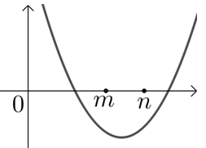 | 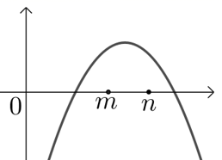
得出的结论 | $$\{\begin{aligned}f\left(m\right)<0 \\ f\left(n\right)<0\end{aligned}$$ | $$\{\begin{aligned}f\left(m\right)>0 \\ f\left(n\right)>0\end{aligned}$$
区间：
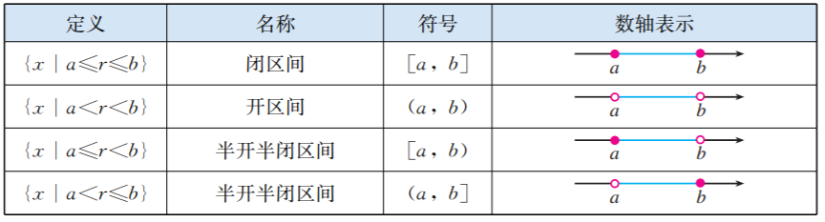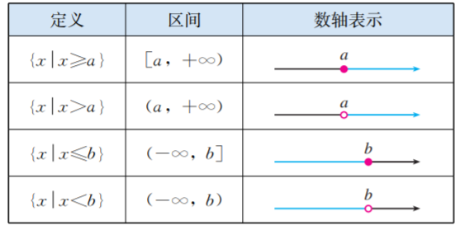
实数集$R$表示为$\left(-∞,+∞\right)$.
【题型一】二次函数零点的分布
情况1 两根与$k$的大小比较
1．【典题1】已知二次方程$\left(2m+1\right)x^{2}-2mx+\left(m-1\right)=0$有一正根和一负根，求实数$m$的取值范围.

2．【典题2】若关于$x$的二次方程$mx^{2}+\left(2m-1\right)x-m+2=0(m>0)$的两个互异的实根都小于$1$，则实数$m$的取值范围是 ．

情况2 根在区间上的分布
3．【典题1】已知关于$x$的二次方程$x^{2}+2mx+2m+1=0$若方程有两根，其中一根在区间$\left(－1,0\right)$内，另一根在区间$\left(1,2\right)$内，则$m$的范围是 ．

情况3 两根分别在区间$\left(m,n\right)$外
4．【典题1】 已知关于$x$的方程$ax^{2}+x+2=0$的两个实根一个小于$0$，另一个大于$1$，则实数$a$的取值范围是 ．
方法总结
① 求解二次方程根的分布问题，最重要是数形结合做到“等价转化”；多画图思考：图象要怎么画才能满足题意，怎么画就不满足题意，它们之间的区别在哪里？
② 画图时注意二次函数四大因素--开口方向，对称轴，判别式，特殊点.
备注：特殊点是指含参的二次函数过的一些定点(比如与$x,y$轴的交点)或某些函数值的正负.
③ 对于一些特殊情况，还可以利用韦达定理、因式分解求出根再求解等方法.

变式练习
【题型二】 方程与函数的综合应用
5．【典题1】当$x>0$时，方程$3x^{2}-\frac{1}{x}=1$有实数根么？若有，你试下估其值！

变式练习
6．关于$x$的方程$-x^{2}+3x-m=3-x$的实数根中，恰有一个正数解满足不等式$3-x>0$，求实数$m$的取值范围.

7．判断方程$x=\frac{1}{\sqrt{2x-1}}$是否有解，并说明理由，若有解，则判断解的个数.

